/
© Н. А. СТОЛЯРОВА, Г Д. САДЧИКОВА, 2005 УДК 616.24-002.1-08-039.72
Н. А. Столярова, Г. Д. Садчикова
ИНТЕНСИВНАЯ ТЕРАПИЯ ТЯЖЕЛОЙ ОСТРОЙ ПНЕВМОНИИ С ПРИМЕНЕНИЕМ ГЕМОДИНАМИЧЕСКОЙ РАЗГРУЗКИ МАЛОГО КРУГА КРОВООБРАЩЕНИЯ
Кафедра скорой медицинской и анестезиолого-реанимационной помощи государственного медицинского
университета, Саратов
INTENSIVE CARE FOR SEVERE ACUTE PNEUMONIA, BY USING HEMODYNAMIC PULMONARY CIRCULATORY UNLOADING
N. A. Stolyarova, G. D. Sadchikova
Pulmonary hypertension (PH) and its direct sequel, namely progressive arterial hypoxemia, is one of the severe complications of acute severe pneumonia (ASP). The paper presents the view of the pathogenesis of PH in patients with ASP and discusses a treatment for this complication. Based on the results of their own studies, the authors propose one of the effective methods for decreasing pulmonary vascular resistance. This method is based on the vascoconstric-tor concept of the pathogenesis of PH in PH and includes therapy with nitrates. The authors propose to use drugs ameliorating pulmonary arterial hypertension, particularly intravenous nitrates in a dose of 0.2-0.3 mg/kg/day, as a part of intensive care.

В России заболеваемость внебольничной пневмонией составляет 14—15%, а общее число заболевших — более 1 500 000 человек в год. По данным зарубежных исследователей, заболеваемость вне-больничной пневмонией колеблется в широком диапазоне: от 1—11,6% лиц молодого и среднего возраста, в старших возрастных группах (более 65 лет) достигает 44% [8].
Острая распространенная пневмония (ОРП), как причина смерти, в настоящее время занимает ведущее место среди инфекционных заболеваний. Летальность при внебольничных пневмониях оказывается наименьшей (1—3%) у лиц молодого и среднего возраста без сопутствующих заболеваний. У пациентов старше 60 лет при наличии сопутствующих заболеваний (хроническая обструктивная болезнь легких, злокачественные новообразования, алкоголизм, сахарный диабет, заболевания почек и печени, сердечно-сосудистые заболевания и др.), а также в случаях тяжелого течения внебольничной пневмонии (мультилобарная инфильтрация, вторичная бактериемия, тахипноэ > 30/мин, гипотензия, острая почечная недостаточность) этот показатель достигает 30%. Наблюдается увеличение числа случаев тяжелого и крайне тяжелого течения ОРП, при которых нарушение функции внешнего дыхания, центральной и легочной гемодинамики рассматриваются как важнейшие факторы патогенеза [9].
При выборе методов интенсивной терапии ОРП с дыхательной недостаточностью (ДН) традиционно отдается предпочтение этиологическому и симптоматическому лечению (этиотропной антибактериальной терапии, восстановлению бронхиальной проходимости и бронхиального дренажа, оксиге-нотерапии, иммунокоррекции, восстановлению неспецифической резистентности организма, предотвращению нарушений микроциркуляции, ней-ровегетостабилизации (Путов Н. В., Федосеева Г. Б., 1984 [11]).
⁷₇ Оценка легочной гипертензии не проводится или она диагностируется на поздних стадиях ее развития в связи с формированием бронхолегоч-ной формы легочного сердца. Как правило, не применяются препараты, уменьшающие преднагрузку
малого круга кровообращения или его сосудистое сопротивление. Назначение нитратов только при декомпенсации сердечной деятельности по лево-желудочковому типу или коронарном синдроме снижает эффективность интенсивной терапии ОРП, а также вынуждает применять ИВЛ в невыгодных условиях, что усиливает повреждающий эффект ИВЛ (А. Л. Ершов, 2004).
Анализ данных литературы свидетельствует, что наименее изученным аспектом интенсивной терапии ОРП являются взаимоотношения гемодина-мик большого и малого круга кровообращения в условиях легочной артериальной гипертензии (ЛАГ), которая является прогностически неблагоприятным осложнением ОРП. В нескольких исследованиях была доказана обратная зависимость между тяжестью ЛАГ и степенью артериальной ги-поксемии (Задионченко В. С, 2003, [1], [10]). Прямое следствие ЛАГ — нарушение вентиляционно-перфузионных отношений, увеличение легочного венозного шунтирования и усугубление артериальной гипоксемии [13]. Поэтому важным аспектом в интенсивной терапии тяжелой ОРП является своевременное снижение давления в системе легочной артерии, нормализация вентиляционно-перфузи-онных отношений, что позволит снизить необходимость инвазивной ИВЛ, нежелательной у больных с паренхиматозной дыхательной недостаточностью.
Цель настоящей работы — изучение ЛАГ у больных ОРП и разработка комплекса интенсивной терапии.
Материал и методы. Проведен анализ результатов интенсивной терапии тяжелой формы ОРП у 100 больных в возрасте от 18 до 50 лет, госпитализированных в ОРИТ ОКБ Саратова за период с 2000 по 2004 г. Больные были разделены на 2 группы по 50 человек, сравнимые по полу, возрасту, массе и площади тела. У больных исследуемых групп не было выявлено исходной сопутствующей патологии кардиореспираторной системы.
Диагноз острой распространенной пневмонии тяжелого течения и легочной артериальной гипертензии поставлен согласно рекомендациям и классификации болезней дыхательной системы [7] с учетом МКБ X пересмотра.
1-я группа больных (50) получала общепринятую терапию: антибиотики, дезинтоксикацию, нейровегетостабилизацию, бронхолитики, муколитики и отхаркивающие препараты, им-

АНЕСТЕЗИОЛОГИЯ И РЕАНИМАТОЛОГИЯ № 4, 2005

муномодуляторы, антикоагулянты, оксигенотерапию, физиотерапевтические процедуры.
Во 2-й группе больных (50) наряду с вышеперечисленными направлениями использовались нитраты с целью коррекции гемодинамики малого круга кровообращения (перлинганит 0,5—2 мг/ч инфузоматом). Доза корригировалась по уровню систолического АД и давления в легочной артерии. Сердечные гликозиды вводили при артериальной гипотензии и тахисисто-лии (дигоксин, со средним темпом насыщения: 1,5 мг в 1-е сутки, поддерживающая доза 0,75—0,25 мг на 2-е и 3-й сутки).
Гемодинамику малого круга кровообращения исследовали на основании данных анамнеза, физикального обследования, результатов инструментальных исследований (эхокардиогра-фия, электрокардиография, рентгенография органов грудной полости в динамике, фибробронхоскопии, пикфлоуметрии). Определяли газовый состав артериальной и смешанной венозной крови. Рассчитывали венозный шунт (Золотокрылина Е. С, 1998). Степень легочной артериальной гипертензии исследовали расчетным методом С. А. Душанина (1987) и эхо-кардиографически. Оценивали степень воспалительного эндо-токсикоза с использованием классификации тяжести эндогенной интоксикации А. Н. Кабанова (1993). Рассчитывали лейкоцитарный индекс эндогенной интоксикации (ЛИИ) по формуле Я. Я. Кальф-Калифа (1943).
Исследования проводились при поступлении больных в отделение анестезиологии и реанимации и 2-кратно в процессе интенсивной терапии (5-е и 10-е сутки).
Статистическое исследование носило описательный характер с подсчетом средних арифметических, их стандартных ошибок, анализа достоверности различий между группами путем определения парного г-критерия Стьюдента с определением статистической значимости полученных результатов (р) не более 0,05. Проводилось определение коэффициента линейной корреляции Пирсона.
Результаты исследований и их обсуждение. При
поступлении в стационар ЛАГ имела место у большинства пациентов обеих групп, механизм развития которой был различен. Среди больных обеих групп доминировал гиперкинетический тип гемодинамики, обусловленный повышением минутного объема кровообращения (МОК), а также ростом индекса общего периферического сопротивления сосудов (ИОПСС), что приводило к увеличению работы левого желудочка, которая, однако, не сопровождалась соответствующим увеличением мощности его сокращений.
Изменения гемодинамики малого круга кровообращения характеризовались развитием легочной артериальной гипертензии, достигающей 42,5 ± 1,8 мм рт. ст., увеличением венозного шунта и снижением р_{а}О₂, что соответствовало тяжести клинического течения ОРП, а также степени эндо-токсикоза.
Перед анализом результатов исследования гемо-динамик большого и малого круга кровообращения предлагаем следующее значение ряда терминов.
Кинезия (греч. kinesis — движение) — обозначает состояние центральной гемодинамики, обусловленное однонаправленным изменением МОК, ОПСС и ОЛС либо их нормальным значением.
Динамия (греч. dynamis — сила) — характеризует состояние центральной гемодинамики, обусловленное преимущественно изменением объемных показателей (ударный объем — УО, МОК).
Тензия (греч. tensio — напряжение) — состояние центральной гемодинамики, обусловленное преимущественно ОПСС, ОЛС и соответствующим изменением АД, легочного АД.
С учетом изложенного, согласно классификации ЛАГ [7, 13] и собственным данным, предлагается выделение следующих типов центральной гемодинамики у больных ОРП.

- Эукинезия характеризуется среднефизиоло-
гическими значениями — СИ в интервале 2,5—
4,0 л/мин • м"²; ИОПСС в пределах 1200—2500 дин •
с • см~⁵/м²; ИОЛС — 80—240 дин • с • см"⁵/м²; сред
нее давление в легочной артерии — 20—15 мм рт. ст.;
среднее давление в правом предсердии ~ 6 мм рт. ст.
- Истинная гиперкинезия характеризуется СИ выше
4 л/мин • м~²; ИОПСС — выше 2500 дан • с • см"⁵/м²;
ИОЛС — более 240 дин • с • см~⁵/м²; давление в ле
гочной артерии 25—30 мм рт. ст., или 30% от сред
него АД.
Этот вариант гемодинамики малого круга является оптимальным для применения нитратов.
- Истинная гипокинезия проявляется сниже
нием СИ менее 2,5 л/мин • м"², ИОПСС менее
1200 дин • с • см"⁵/м² и ИОЛС менее 100 дин • с •
см~⁵/м².
- Изолированная гиподинамия — снижение
СИ менее 2,5 л/мин • м"² при нормальном значе
нии ИОПСС и ИОЛС. Барометрические показате
ли существенно при этом не изменены.
- Изолированная гипердинамия — повышение
СИ более 4 л/мин-м"² при неизменном уровне
ИОПСС и ИОЛС. При этом давление в легочной
артерии и среднее АД повышались незначительно.
- Изолированная гипертензия характеризуется
увеличением ИОПСС и ИОЛС на фоне нормаль
ного СИ (2,5—4,0 л/мин/м"²).
7. Изолированная гипотензия — снижение
ИОПСС и ИОЛС на фоне нормального СИ.
- Гипотензивно-гипердинамическая диссоциа
ция — сочетание сниженного ИОПСС и ИОЛС с
СИ, превышающим 4,0 л/мин • м"².
- Гипертензивно-гиподинамическая диссоциация
проявляется сочетанием ИОПСС и ИОЛС, превы
шающих физиологическое значение (2500 дин*
с • см~⁵/м²) и СИ менее 2,5 л/мин • м~².
Представленная систематизация центральной гемодинамики является отражением всех возможных сочетаний трех основных гемодинамических факторов — СИ, ИОПСС и давлений в малом и большом круге кровообращения, что принципиально приводит к 9 сочетаниям. Однако реально центральная гемодинамика значительно сложнее указанных комбинаций. И даже в приближенном виде перечисленные выше комбинации окажут помощь практическому врачу в выборе лекарственных средств для коррекции гемодинамических расстройств у больных с ОРП. Следует отметить, что значения ОПСС малого и большого круга кровообращения могут изменяться разнонаправленно, что отражает различный характер регуляции сосудистого тонуса разных зон, тогда как объемные и барометрические показатели строго когерентны (табл. 1).
Результаты исследования показали, что эукине-тический тип центральной гемодинамики наблюдался только у 10% больных с ОРП. Наиболее частым типом гемодинамических расстройств была истинная гиперкинезия — 60%, тогда как истинная гипокинезия наблюдалась в 25% случаев. Больные с данным типом гемодинамики имели более тяжелое течение ОРП, высокий венозный шунт, достигающий 20—25% от МОК, более низкие значения р_{а}0₂, что в совокупности с клинической картиной

/
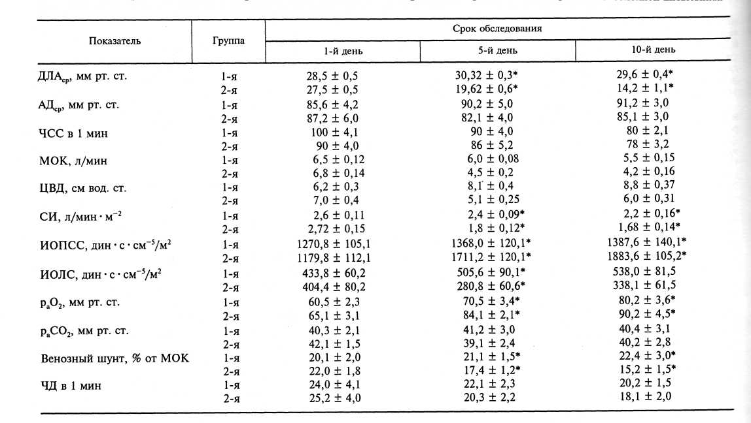
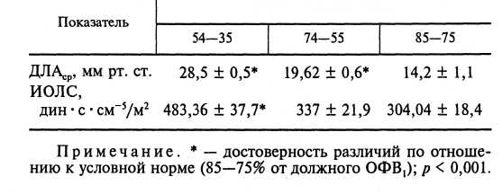
собствует еще большему разобщению вентиляции и кровотока в различных участках легочной ткани (табл. 2).
Динамика изменений параметров газообмена, гемодинамики большого и малого круга кровообращения была различна в исследуемых группах. На фоне интенсивной терапии ОРП, включающей коррекцию легочной артериальной гипертензии с помощью нитратов, у пациентов 2-й группы на-блюдалась ускоренная по сравнению с пациентами 1-й группы нормализация названных параметров. Отмечен более быстрый регресс клинико-лабора-торной симптоматики (уменьшение гипоксемии, тахипноэ, тахикардии, цианоза, акцента 2-го тона над легочной артерией).
В конечном итоге применение гемодинамиче-ской разгрузки малого круга кровообращения у больных тяжелой ОРП привело к сокращению сроков их пребывания в ОРИТ на 25—30%.
Таблица 2
Показатели легочной гемодинамики при различных уровнях ОФВ, у больных острой распространенной пневмонией
Таблица 1 Показатели газообмена, гемодинамики большого и малого круга кровообращения у больных с острой распространенной пневмонией
Примечание. *—•/>< 0,05.
(тахипноэ > 35 в 1 мин; цианоз) было основанием для респираторной поддержки.
Установлена высокая положительная корреляция между ЛАГ, величиной венозного шунта (г = +0,6 ± 0,008) и высокая отрицательная корреляция между ЛАГ и р_{а}0₂ (г = -0,7 ± 0,1).
Удельный вес остальных типов центральной гемодинамики в целом составил 5%, что свидетельствует о нечастом их развитии, не снижая при этом их клинического значения.
Следует подчеркнуть, что среди умерших больных преобладал гипертензивно-гиподинамический тип, характеризующийся высокой ЛАГ при низком СИ.
Диапазон колебаний р_{а}0₂ у больных при поступлении в стационар составлял 50—59 мм рт. ст. На фоне такой гипоксемии СИ снижался до 2,6 ±0,11 л/мин • м"². Уровень ДЛА_{ср} отчетливо повышался при р_{а}0₂, равном 60,5 ± 2,3 мм рт. ст. В этом же диапазоне р_{а}0₂ наблюдался значительный подъем ИОЛС, что, по-видимому, и определяло ДЛАср.
Сопоставление параметров легочной гемодинамики и уровня OOBj у больных 1-й группы показало, что ухудшение бронхиальной проходимости способствовало развитию существенных сдвигов гемодинамики в малом круге кровообращения. Так, нарастание бронхиальной обструкции приводило к достоверному увеличению ДЛА_{ср} и ИОЛС. Гемодинамические эффекты бронхообструктивно-го синдрома реализуются посредством альвеоляр-но-капиллярного рефлекса, вследствие повышения альвеолярного и внутригрудного давления. Кроме того, увеличивая степень артериальной гипоксемии при ОРП, бронхообструктивный синдром спо-
ОФВ}, % от должного

АНЕСТЕЗИОЛОГИЯ И РЕАНИМАТОЛОГИЯ № 4, 2005

Заключение
У больных с тяжелой острой распространенной пневмонией степень легочной артериальной ги-пертензии зависит от распространенности воспалительного процесса в легких, выраженности бронхообструктивного синдрома, а также состояния гемодинамики большого круга кровообращения.
Истинная гиперкинезия кровообращения увеличивает кровенаполнение легких, легочную артериальную гипертензию, что ухудшает альвеолярную вентиляцию и отягощает бронхообструкцию, увеличивает венозный шунт и гипоксемию в целом, а также усиливает воспалительный эндотоксикоз (рост ЛИИ). В комплексе интенсивной терапии тяжелых острых распространенных пневмоний необходимо учитывать степень легочной артериальной гипер-тензии, включая препараты, снижающие ее выраженность (в частности, внутривенное введение нитратов в средней дозе 0,2—0,3 мг/кг/сут).
ЛИТЕРАТУРА
1. Авдеев С Н. // Пневмония / Под ред. А. Г. Чучалина и др.
- М., 2002. - С. 134-181.
- Гриппы М. А. Патофизиология легких. — М., 1997.
- Задионченко В. С, Волкова Н. В., Свиридов А. А., Копалова
С М. И Рос. кардиол. журн. — 1997. — № 6. — С. 28—37.
- Зильбер А. П. Этюды критических состояний. — М., 1999.
- Малышев В. Д., Веденина И. В., Омаров X. Т. // Интенсив
ная терапия. — М., 2002. — С. 113-124.
- Оболенский С. В., Малахова М. Я. Лабораторная диагно
стика интоксикации в практике интенсивной терапии:
Учеб. пособие для врачей. — СПб., 1993.
- Палеев И. Р., Распопина Н. А., Федорова С. Я. и др. // Кар
диология. — 2002. — № 6. — С. 51-53.
- Синопальников А. И. // Лечащий врач. — 2003. — № 8. —
С. 16.
- Чучалин А. Г., Синопальников А. И., Яковлев С. В. и др. //
Инфекции и антимикроб, тер. — 2003. — № 4. — С. 1—99.
10. Abe J., Tatsumi К., Sugito К. et al. // J. Cardiovasc. Pharmacol.
- 2001. - Vol. 37, N 3. - P. 239-251.
- Cordier J. F. // Thorax. - 2000. - Vol. 55, N 4. - P. 318—
328.
- Filippatos G., Tilak M., Pinillos H. et al. // Int. J. Mol. Med.
- 2001. - Vol. 7, N 3. - P. 273-280.
- Game S. // J. A. M. A. - 2000. - Vol. 284, N 24. -
P. 3160-3168.
- Gimmelfarb G. H. // Eur. Respir. J. - 1991. - Vol. 12, N 8.
- P. 145-167.
Поступила 30.03.05

